И в нашем шумном школьном хороводе
Жизнь показала: ссор не избежать,
Конфликты ежедневно нас находят,
От них не отмахнуться, не сбежать.

Вас выслушает
служба примирения...
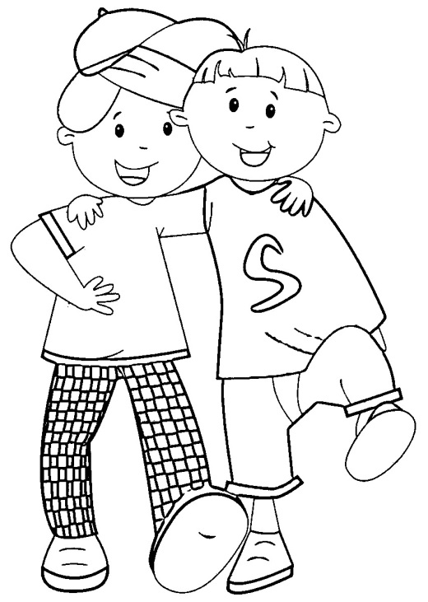
И беспристрастно ваш конфликт разложит,
Как на суде, но тайно, наш Совет
Вам посоветует, помирит и поможет
Подскажет, совместно поискав ответ.

Ребята,
Ваши обращения в школьную службу примирения приносите
в библиотеку.

